新北市立溪崑國民中學112學年度第一學期第二次定期評量 社會科 試題卷
八年級 班 座號 姓名
每題2.5分共40題
【地理】
1、中國在改革開放之後，東南沿海經濟特區得以快速發展的原因，主要得利於下列哪些條件？
(甲) 優惠的政策 (乙) 充足的動力 (丙) 進步的技術 (丁) 豐富的原料 (戊) 廉價的勞力 (己) 便利的交通
(A) 甲丙戊 (B) 乙丙丁 (C) 丙戊己 (D) 甲戊己。
2、現在許多中國人出門不帶現金，結帳時只需要拿出手機刷一下就可以完成付款。中國因許多因素的配合，逐步邁向「無現金」社會，但下列何項因素與「無現金」社會的形成較｢無｣關連？
(A) 便利的鐵路交通建設 (B) 發達的電子金融系統 (C) 普及的無線網路環境 (D) 政府政策的大力支持。
3、有「中國矽谷」之稱的中關村，為高科技產業重鎮，位於中國哪一個經濟圈內？
(A) 西三角經濟圈 (B) 長三角經濟圈 (C) 環勃海經濟圈 (D) 珠三角經濟圈。
4、中國人口數量龐大，且國民所得也大幅提升，已擁有一定的消費能力，這代表中國已不僅是「世界工廠」，在消費能力上已具有什麼特徵？
(A) 世界物流中心 (B) 世界代工基地 (C) 世界轉運樞紐 (D) 世界市場。
5、深圳為中國都市中崛起最為快速者，其所具備的優勢為何？
(甲) 煤、鐵礦產資源豐富 (乙) 臨近香港可經驗交流 (丙) 自古都市規模巨大且人口眾多 (丁) 政府提供優惠的政策
(A) 甲丙 (B) 乙丁 (C) 乙丙 (D)甲乙。
6、上海為中國的直轄市之一，也是中國經濟最繁榮的都市，有關上海的敘述何者正確？
(A) 是中國的行政首都，帶領周邊都市發展 (B) 交通位置優越，周邊省分煤鐵蘊藏豐富得以發展工業
(C) 近年浦西地區是中國許多大型企業公司總部聚集之處 (D) 地處中國海岸線中點與長江出海口交會。
7、下列何者｢不是｣中國早期經濟特區主要的工業類型？
(A) 玩具工廠 (B) 鋼鐵工廠 (C) 成衣工廠 (D) 製鞋工廠。
8、許多國外知名汽車大廠在中國設營運據點，主要考量哪一工業區位條件？
(A) 勞工 (B) 資本 (C) 市場 (D) 原料
9、中國的環渤海經濟圈昔日鋼鐵、石化工業興盛，這些工業聚集於此主要考量的工業區位要素為何？
(A) 勞工眾多 (B) 河運發達 (C) 鄰近市場 (D) 原料產地
10、中國的沙塵暴問題最常發生在下列哪一時節？
(A) 春末夏初 (B) 夏末秋初 (C) 秋末冬初 (D) 冬末春初。
11、中國在「雙11」購物節中，創下高達5千多億人民幣的成交額，引發全球關注。以上顯示出中國的哪一現象？
(A) 龐大的消費市場 (B) 國際貿易興盛 (C) 對外投資金額高 (D) 加工製造發達。
12、下列何者是中國國產的手機品牌？
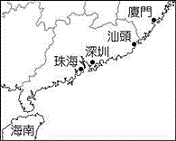
(A) 華為 (B) 三星 (C) 蘋果 (D) SONY。
13、右圖為中國經濟特區分布圖。請問：下列關於經濟特區的敘述何者錯誤？
(A) 廈門經濟特區距離台灣較近
(B) 分布在福建、廣東、海南
(C) 主要發展加工出口業
(D) 汕頭鄰近香港，是發展程度最佳的經濟特區

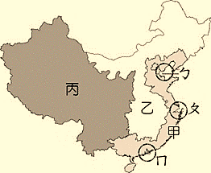
14、右下圖的丙區人口比例、經濟產值最低，近年在某政策的影響下，已經可以積極對東部、西部地區輸出各項資源。
請問：影響上述經濟帶發展的重要政策為何？
(A) 設立經濟特區 (B) 西部大開發
(C) 一帶一路 (D) 開放長江沿岸都市。

【歷史】
15、蒙古人透過西征與南進，迅速建立橫跨歐亞的大帝國。其中，蒙古人的南進是指攻滅哪一個政權？
(A)北宋 (B)南宋 (C)遼國 (D)元朝
16、元朝時，來自福建的大雄經過數年的寒窗苦讀，赴京趕考。請問：他在準備科舉考試期間，最該研讀的是下列何人的著作？
(A)張擇端 (B)畢昇 (C)朱熹 (D)忽必烈
17、歷史老師上課時配合課程播放一部電影，內容描述一名勇敢的領導者及其子孫，率領著部族軍隊不斷向外征戰，最終建立人類歷史上最大的帝國。請問：這名領導者可能有何作為？
(A)消滅六國，建立第一個大一統帝國 (B)成立太學，透過儒家思想鞏固統治
(C)攻滅宋朝，劃分階級實施差別統治 (D)統一部族，建立蒙古國並展開西征。
18、承上題，若要將此征戰畫成地圖，是下列哪個地圖？
(A)  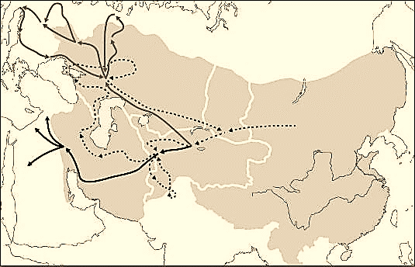 | (B)  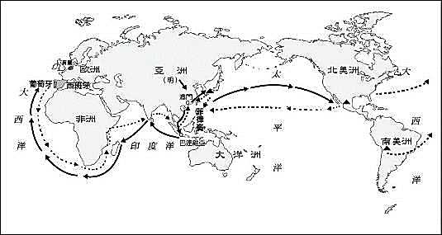
(C)  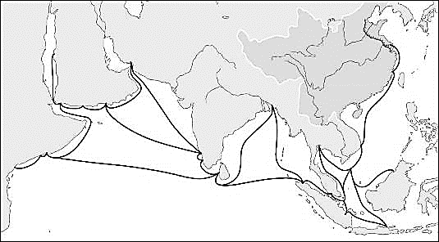 | (D)  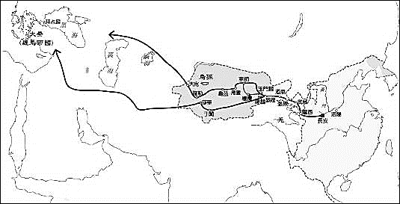

19、鄭和七次下西洋象徵著明代發展朝貢貿易的重要時期，鄭和的船隊雖配備強大的武裝，但並不用武力，而是利用瓷器、絲綢、金屬貨幣等，交換各國的珍珠寶石、香料及珍禽異獸，藉此贏取各國的信任。許多國家在鄭和訪問後，派遣使團甚至是搭乘鄭和的船隻來中國「朝貢」，並與明代建立邦交及貿易往來。在此後一段頗長的時間裡，明代聲威一度可與唐太宗的天可汗制度媲美。請問：根據上述可知，明代在處理對外關係上，維持著什麼樣的態度？
(A)平等對待 (B)天朝上國 (C)兼容並蓄 (D)有求必應

※附表是明代中期至清代中期(西元1550～1830年)的白銀存量表，請閱讀並回答問題。〈資料來源：張翼、蔣曉宇(2020)。1550～1830年中國白銀流入及其影響。中國人民銀行工作論文。〉

20、根據附表，中國的白銀存量大為增加，其可能的背景因素為何？
(A)中國工商業發達促使白銀的價值提高
(B)白銀是中國用來交易美洲作物的貨幣
(C)白銀透過國際貿易方式不斷流入中國
(D)中國開採白銀的技術進步而使產量提升

21、根據你所知的歷史事實，當時中國的白銀，主要來自何地？
(A) 丙丁戊 (B)甲丙戊 (C)乙丙戊 (D)甲丙丁

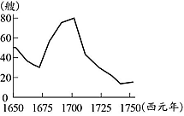
22、圖是日本對於來到長崎貿易的某國船隻數量統計圖，根據圖中資訊判斷，此國最可能是下列何者？
(A)英國 (B)中國 (C)葡萄牙 (D)西班牙。

23、岳飛寫了一闕詞《滿江紅》其中一段：「靖康恥，猶未雪；臣子恨，何時滅？」請問要如何解釋這段詞？
(A)靖康之禍是長期跟遼戰爭中的一環 (B)岳飛恨蒙古未前來支援
(C)金兵南下攻破宋國首都的恥辱 (D)宋國上下一心反攻成功。
24、課本對宋代澶淵之盟的解釋為「對等的外交關係」，元帝國的統治是「一個跨越族群、文化與疆界的國際新秩序」，請問從這兩段文句，可以看出課本認為宋元時期的中國有什麼特色？
(A)以天朝上國自居，要求朝貢 (B)將草原民族當作文明未開化者
(C)守住黃河流域就可以控制全東亞 (D)本居黃河流域的漢人須以平等看待其他草原民族。
25、小儀最愛的洋芋片，在今年二月換上了「清明上河圖」的包裝，但這次以歷史趣味來行銷，卻犯了個嚴重的歷史錯誤，請問是下列哪項？
(A)洋芋（馬鈴薯）在作者作畫的時候可是流行的零食 (B)此圖呈現了宋代汴京的熱鬧景象
(C)駱駝的出現象徵前往西域的商貿活動 (D)包裝上的圖案是虹橋熱鬧非常可見已無坊市限制。

※小儀讀線上百科看到一段元代社會的敘述：
終元一代雖然發布多項針對漢人、南人持弓矢的禁令，有學者對此解讀為「元朝社會的民族歧視、階級壓迫」，但實際上弓矢禁令的執行並不徹底，漢人和南人不論是官員還是平民百姓都有使用弓箭的記載，弓箭依然被運用在各種社會活動上，如追憶傳統、聚會娛樂，買賣謀生，甚至是偷盜犯罪等。弓矢文化在元代從一直被傳承，漢人的傳統文化也沒有出現斷裂，反而被融入新內容，從許衡（註1）傳授蒙古貴族「跪拜揖讓、投壺習射」（註2）的禮儀，以及帝王、官員間的弓矢贈與可見蒙漢兩族各自的弓箭文化出現了某種程度的並存與交融，而在漢文化中，弓矢贈予的習俗由來已久。
註1：許衡，元世祖時有名的理學家
註2：跪拜揖讓、投壺習射，為漢人禮儀
26、請問下列選項可以符合這段敘述？
(A)元代統治分階級確實存在 (B)元朝政府管理漢人、南人法令較少
(C)對漢人、南人弓矢禁令讓漢人文化失傳 (D)元朝帝王、官員間對漢人的弓箭文化完全排斥。

※小儀看到康熙皇帝的批奏其中一段：
康熙六十年1721年1月，傳教士將教皇的禁令譯成中文，進呈御覽。康熙帝閱後批示道：「覽此告示，只可說得西洋人等小人，如何言得中國之大理。……以後不必西洋人在中國行教，禁止可也，免得多事。欽此。」
27、請問要如何看待這段康熙的諭旨？
(A)「西洋人等小人」康熙認為朝貢的物件不夠禮數 (B)教科書課文是著重雍正皇帝嚴厲禁教但早已從康熙就開始
(C)傳教士對康熙比教皇還恭敬 (D)禮儀之爭讓中西文化交流大為擴展。

【公民】
28、憲法訴訟法通過後，解釋憲法及統一解釋法律命令是以憲法法庭裁判的方式進行，並規定參與的大法官必須公開其立場，以達過程公開透明及落實□□的本質。請問上述□□應填入何種政府權力？
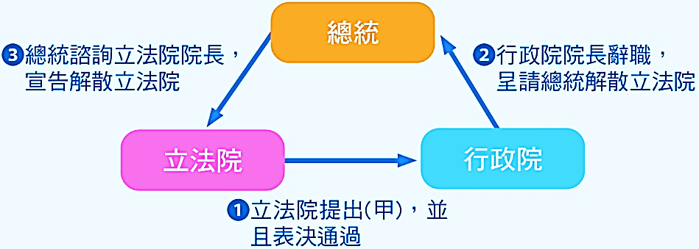
(A)行政權 (B)立法權 (C)司法權 (D)監察權
29、小姿在公民課時，做了如右圖的筆記，說明總統、行政院與立法院間的權力互動。請問筆記中的(甲)應為下列何者？
(A)覆議案 (B)彈劾案
(C)罷免案 (D)不信任案
30、根據下列四人的發言內容判斷，哪一位最可能是立法院院長？
(A)依依：「能得到總統的提名當上院長，要感謝立法委員的支持與肯定。」
(B)阿福：「我是來自全臺灣最大選區的委員，感謝各位委員的支持，讓我取得院長席位。」
(C)阿文：「我來自務農的家庭，行醫多年後決定從政，感謝選民支持，讓我成為首善之都的市長。」
(D)阿真：「我在大學任教法律多年，感謝總統的肯定，當選總統後任命我擔任院長的職務。」
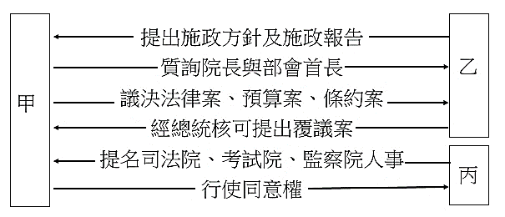
31、右圖是小南整理我國中央政府權力互動所做的部分筆記，請問圖中的甲、乙、丙各是哪個機關？
(A)行政院、立法院、監察院
(B)總統、行政院、立法院
(C)行政院、立法院、總統
(D)立法院、行政院、總統

32、除了中央政府，我國設立地方政府推動地方自治，其目的及功能與下列何者較無關聯？
(A)透過分權制衡避免政府腐敗 (B)使政治事務能分層負責
(C)政策貼近人民生活需求 (D)提高人民政治參與的機會
33、下列何者不是新北市政府的職權？
(A)審議新北市地方法規 (B)辦理跨區域自治事項
(C)監督所轄區公所行政 (D)執行中央政府委辦事項
34、烏來區是新北市轄區內唯一的原住民區，112年度烏來區運動會暨傳統競技活動中有射箭、鋸木頭等賽事，是區內大型體育活動，區公所亦從中遴選優秀選手代表參加今年全國泰雅族運動會，為烏來區爭取佳績。請問此活動的預算是由哪個機關審議通過？
(A)新北市政府 (B)新北市議會 (C)烏來區公所 (D)烏來區民代表會
35、小南幫媽媽整理親友通訊錄，依我國地方制度層級判斷，以下哪個地址必須修正？
(A)新北市板橋區大觀路三段50巷30號 (B)新竹縣新竹市聯興一街1號
(C)嘉義縣義竹鄉仁里村389號 (D)基隆市暖暖區東勢街2號
36、下表為幸福國近幾年中央政府總預算的相關資料，幸福國的政府組織職權與我國相同。依表中內容判斷，下列敘述何者錯誤？
(A) (甲)資料是由行政院提出，並交由立法院審核
(B) (乙)是經由立法院審查後，所做出的調整結果
(C) 根據(丙)判斷，2022年行政院可能提出覆議案
(D) 未來執行以後，應做成決算交由立法院來審查
年度(西元) | (甲)提出預算金額 | (乙)刪減預算金額 | (丙)刪減比例
2020 | 1,240,000,000 | 20,000,000 | 1.6％
2021 | 1,500,000,000 | 20,000,000 | 1.3％
2022 | 1,600,000,000 | 160,000,000 | 10％

37、18歲公民權是台灣首度進入公民複決的憲法修正案，投票結果未通過，國內公民權的法定年齡，仍維持為20歲。若要再次推動此憲法修正案，須經□□重新提案、審查，才能再度交付公民複決，未設有時間限制。請問下列何者同屬前述□□的職權？
(A)處理中央與地方政府的權限爭議
(B)發布緊急命令因應國家重大變故
(C)審理有關總統、副總統的彈劾案
(D)辦理專門職業及技術人員資格考試

資料一
地方政府工作項目繁多，建設經費的多寡往往影響地方自治的成效，一般而言，可以從下列幾個方向來健全地方政府的財政：首先，加強地方稅收的稽徵。例如：直轄市及縣(市)稅；其次，爭取中央對地方的補助款。例如：除了依照《財政收支劃分法》取得統籌分配款，也可依實際施政需要，向中央政府爭取各式補助款；最後，應積極自行籌措財源。例如：辦理活動促進觀光事業與經濟發展。

資料二
地方稅是屬於地方政府可支用的稅收，包括直轄市及縣(市)稅，共有8種：地價稅、田賦、土地增值稅、房屋稅、契稅、使用牌照稅、娛樂稅、印花稅。
38、根據以上資料判斷，下列何者不是新北市政府增加財政收入的適當作法？
(A)加強地價稅等地方稅的稽徵 (B)向行政院爭取中央補助款
(C)加強國稅的稽徵，如：所得稅 (D)辦理新北歡樂耶誕城促進觀光

◎閱讀以下短文後，回答39-40題：
媒體報導，臺南市一名2歲多男童於今年10月18日晚間被生母及其同居人送到醫院急救後不治，因身上有不明傷痕，疑係遭受虐致死。
據了解，臺南市政府於去年4月即第一次安置該名男童，並於今年7月間讓其返家，之後每月至少派員訪視2次，卻仍不幸發生憾事，有關市府在「安置兒少返家評估決策」之機制上是否周延，監察委員林國明深感關切，已申請自動調查。
39、市府讓男童返家之後，每月至少派員訪視2次，這是地方政府的何種工作事項？
(A)教育文化 (B)社會服務 (C)經濟發展 (D)安全衛生
40、監察委員調查後，若證實有違法疏失情節，可能採取以下哪些處置？
(甲)對台南市政府提出糾正 (乙)對台南市議會提出糾正 (丙)對男童生母及同居人提出糾舉 (丁)對違法疏失公務員提彈劾
(A)甲乙 (B)乙丙 (C)丙丁 (D)甲丁

〜 試題結束 〜

112-1-2 八年級 社會科－解答
每題2.5分共40題
01-10 DACDB DBCDD
11-20 AADBB CDABC
21-30 BBCDA ABCDB
31-40 DAADB DACBD

